Лабораторная работа № 1: Поиск экстремума методами равномерного поиска, поразрядного приближения и половинного деления

Индивидуальные задания
Построить в MS Excel график функции в соответствии с вариантом. Найти экстремум функции, используя изучаемые методы, в соответствии с предлагаемой методикой.
Таблица 1
Вариант | Уравнение У= …
1 | 2x⁴ – 8x³ + 8x² – 1
2 | x⁴ – 4x³ - 8x² + 1
3 | 2x³ - 9x² – 60x + 1
4 | x² – sin x
5 | x² + sin x
6 | x⁴ – sin x
7 | x³/3 – cos x
8 | 3x⁴ + 8x³ + 6x² - 10
9 | 3x⁴ + 4x³ - 12x² - 5
10 | 3x⁴ + 4x³ - 12x² + 1
11 | x⁴ – x³ - 2x² + 3x - 3
12 | x⁴ + x³ - 10x² – 34x - 25
13 | 2x⁴ – 7x³ + 8x² - 2
14 | x⁴ – 4x³ - 9x² + 3
15 | 2x³ - 9x² – 37x - 1
16 | 2x² - sin5x
17 | x³/2 + cos x
18 | 2x⁴ - 3sin3x
19 | 2x - 4sin x
20 | 2x⁴ + 8x³ + 6x² - 11
21 | x⁴ + 4x³ - 11x² - 5
22 | 3x⁴ + 5x³ - 12x² + 4
23 | x⁴ – x³ - 2x² + 3x - 5
24 | x⁴ + x³ - 10x² – 31x - 22
25 | x⁴ – 2x³ - x² + 3x -4

Методика выполнения заданий

Пример: Найти экстремум функции y=x²/2 – sin x.
График функции и её производная представлены на рис. 1.

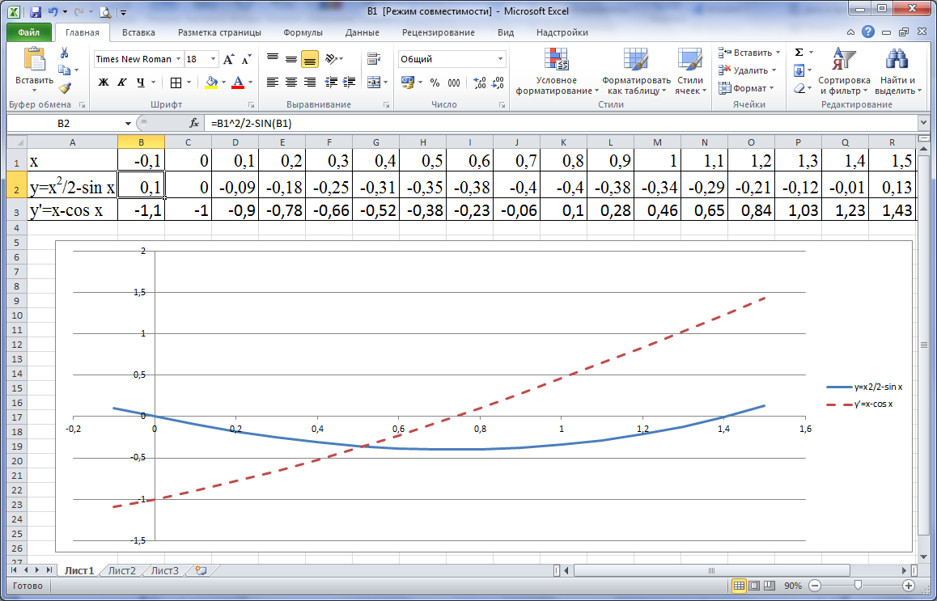
Рис. 1

Метод равномерного поиска
Переменной х присваиваются значения х+Δх с шагом Δх = const и вычисляются значения f(x). Если при поиске максимума f(x_{n+1})≥ f(x_{n}), то переменной х присваивается следующее значение. Как только будет выполнено условие f(x_{n+1}) < f(x_{n}), задача считается решённой. Блок-схема алгоритма представлена на рис. 2.

Начало

x₁
вычисл. f₁
f₂ = f₁
f₁ = f₂
n=n+1
x=х+Δх
f₁≤f₂
Конец

вычисл. f₂
Да
Нет

Рис. 2

Для решения воспользуемся VBA (Alt+F11). На рис. 3 представлена созданная пользовательская форма.
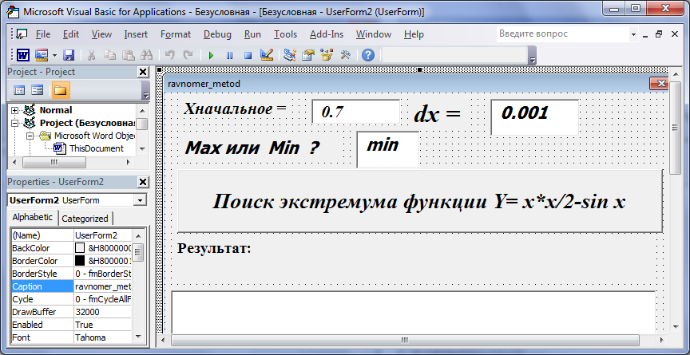
Рис. 3

Программный код:
Private Sub CommandButton1_Click()
x = Val(TextBox1.Text)
dx = Val(TextBox2.Text)
f1 = f(x)
If TextBox3.Text <> "max" And TextBox3.Text <> "min" Then
MsgBox "Следует ввести max либо min", vbOKOnly + vbInformation, "Внимание !"
End If
If TextBox3.Text = "max" Then f1 = -f1
f2 = f1
Do
f1 = f2: n = n + 1: x = x + dx
f2 = f(x)
If TextBox3.Text = "max" Then f2 = -f2
TextBox4.Text = TextBox4.Text & "f2= " & f2 & " n= " & n & " dx= " & dx & Chr(13)
Loop Until f1 <= f2
x = x - dx: f2 = f(x) 'откат к предыдущему значению функции
YY = "Ymin = ": If TextBox3.Text = "max" Then YY = "Ymax = "
Label4.Caption = YY + Str(f2) + " при х = " + Str(x) + " при n = " + Str(n)
End Sub
Function f(k) As Single
f = k * k / 2 - Sin(k)
End Function
Результаты запуска пользовательской формы представлены на рис. 4, 5.
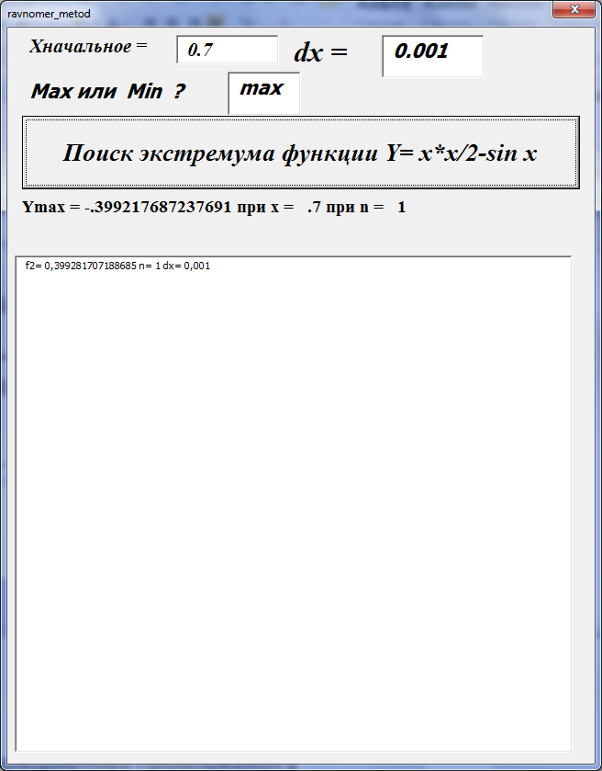 | 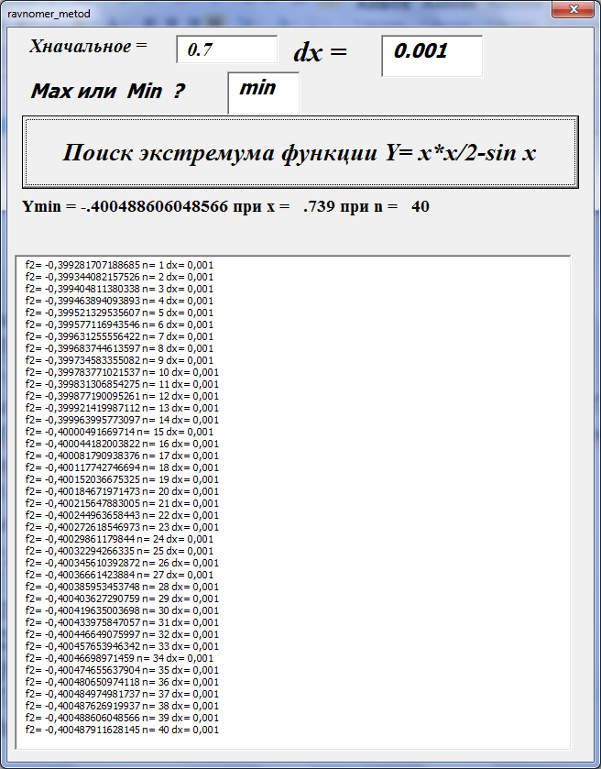
Рис. 4 | Рис. 5

Метод поразрядного приближения
Является разновидностью метода равномерного поиска и реализуется следующим алгоритмом:
- Задаётся погрешность ε. Переменной х присваивается значение х+Δх с шагом Δх = const и вычисляется значение f(x).
- Если при поиске максимума f(x_{n+1})≥ f(x_{n}), то переход к шагу 1. В противном случае – переход к шагу 3.
- Полагаем Δх = - Δх/2. Если |Δх|> ε/2, то переход к шагу 1. В противном случае – конец вычислений.

Блок-схема алгоритма представлена на рис. 6.
Начало

ε, x, Δх
вычисл. f₁
f₂ = f₁
f₁ = f₂
n=n+1
x=х+Δх
вычисл. f2
f₁≤f₂
Конец
Да
Нет
|Δх|>ε

Да
Нет
Δх= - Δх/2
Δх= - Δх/2
вычисл. f2

f2
x
n

Рис. 6

Пример 6. Найти экстремум функции y=x²/2 – sin x.
Для решения воспользуемся VBA (Alt+F11). На рис. 7 представлена созданная пользовательская форма.

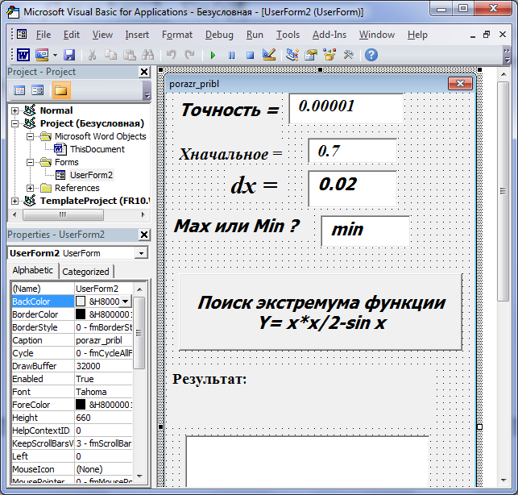
Рис. 7

Программный код:
Private Sub CommandButton1_Click()
n = 0: toch = Val(TextBox3.Text): x = Val(TextBox1.Text): dx = Val(TextBox2.Text)
f1 = f(x)
If TextBox5.Text <> "max" And TextBox5.Text <> "min" Then
MsgBox “Введите либо max либо min", vbOKOnly + vbInformation, “Внимание !"
End If
If TextBox5.Text = "max" Then f1 = -f1
f2 = f1
Do While Abs(dx) > toch / 2 and n<1000
Do
f1 = f2: n = n + 1: x = x + dx: f2 = f(x)
If TextBox5.Text = "max" Then f2 = -f2
TextBox4.Text = TextBox4.Text & "f2= " & f2 & " n= " & n & " dx= " & dx & Chr(13)
Loop Until f1 <= f2 or n>=1000
dx = -dx / 2
Loop
x = x + 2 * dx: f2 = f(x) ‘откат к предыд. знач. арг. и ф-ции
yy = "Ymin = "
If TextBox5.Text = "max" Then yy = "Ymax = "
Label4.Caption = yy + Str(f2) + " при х = " + Str(x) + “при n = " + Str(n)
End Sub
Function f(k) As Single
f = k * k / 2 - Sin(k)
End Function
Результат запуска пользовательской формы представлен на рис. 8.
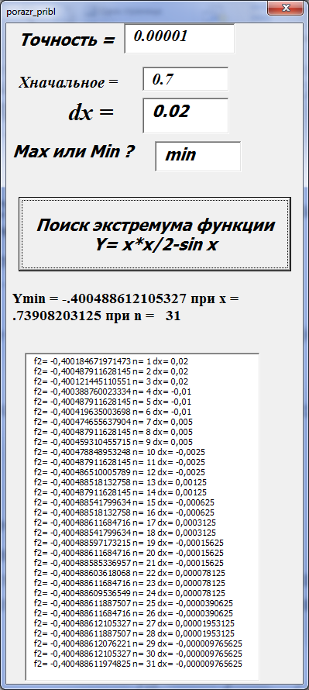
Рис. 8

Метод половинного деления (бисекции)
Метод применяется, если f(x) непрерывна на отрезке [a,b] и f(a)•f(b)<0 . Суть метода заключается в следующем (рис.9). Делим отрезок [a,b], на котором имеется корень уравнения, пополам, и если
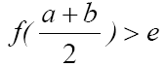,
то выбираем ту из половин 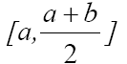 или 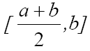, на концах которой f(x) имеет противоположные знаки; новый суженый отрезок [a,b] снова делим пополам и так до тех пор, пока не получим корень уравнения с заданной точностью.
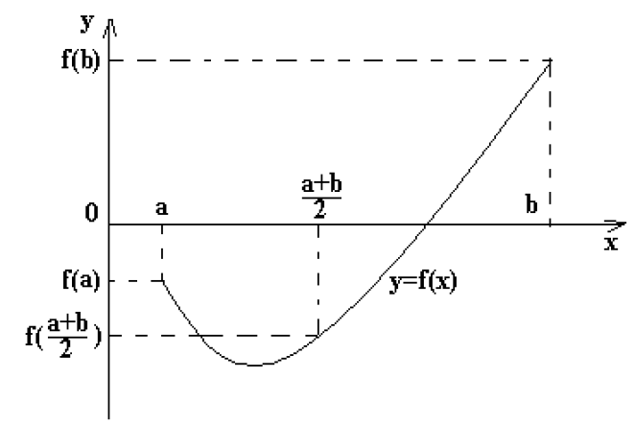
Рис. 9

Метод половинного деления надежен и его практически удобно применять для грубого нахождения корня уравнения, так как с увеличением точности возрастает объем выполняемой работы из-за медленной сходимости итерационного процесса (порядок метода равен 1).
Вычислительная схема метода состоит в следующем.
До начала вычислений задаем:
- ε - точность, с которой нужно получить корень уравнения;
- a,b- отрезок, содержащий корень.

Затем для каждого шага процесса:
- Вычисляем координату середины отрезка и значение функции в ней:
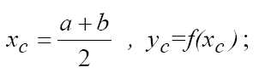
- Проверяем неравенство |у_{с}| < е. Если оно выполняется, то x_{c} считаем корнем уравнения и выходим из цикла. Если неравенство не выполняется, определяем, какую из двух половин взять для следующей итерации (в п.3).
- Если f(a) * y_{c} > 0, полагаем a = x_{c} , иначе полагаем b = x_{c}. Переход на п.1.

Блок-схема алгоритма представлена на рис. 10.

Начало

ε, a, b

x_{c}=(a+b)/2
y_{c} = f(x_{c})

a = x_{c}
f(a)y_{c}>0
Конец
Да
Нет
|y_{c}|<ε

Да
Нет

b = x_{c}
f(x_{c}),
x_{c}

Рис. 10

Пример 7. Найти экстремум функции y=x²/2 – sin x.
Для решения воспользуемся VBA (Alt+F11). На рис. 11 представлена созданная пользовательская форма.

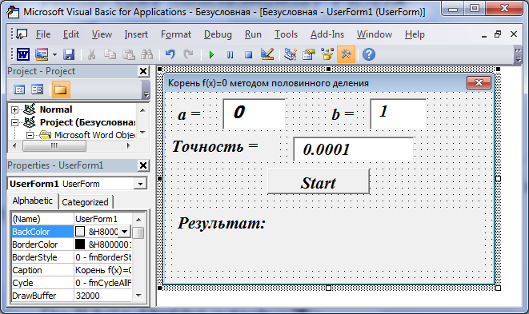
Рис. 11

Программный код:
Private Sub CommandButton1_Click()
a = Val(TextBox1.Text): b = Val(TextBox2.Text)
toch = Val(TextBox3.Text)
yc = 1
Do While Abs(yc) > toch
k = k + 1
xc = (a + b) / 2
yc = f(xc)
If f(a) * yc > 0 Then a = xc Else b = xc
Loop
Label4.Caption = Label4.Caption + "Y = " + Str(yc) + " x = " + Str(xc) + " k = " + Str(k)
End Sub
Function f(n) As Single
f = n * n / 2 - Sin(n)
End Function

Результат запуска пользовательской формы представлен на рис. 12.
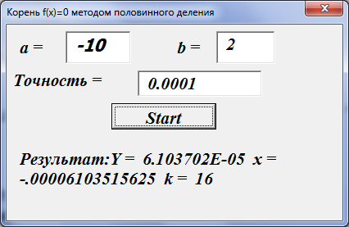
Рис. 12

Для поиска экстремума функции, очевидно, следует применить рассмотренный метод не для функции, а для её производной, т.е. программный код примера будет изменён:
Function f(n) As Single
f = n - cos(n)
End Function

Результат запуска изменённой пользовательской формы (поиск экстремума функции F = x²/2 – sin(x) сведён к поиску корня уравнения
f’= x – cos(x) = 0) представлен на рис. 13.
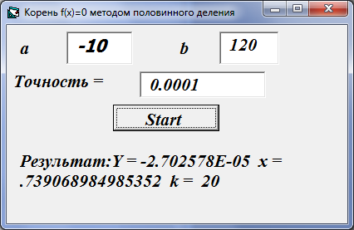
Рис. 13

